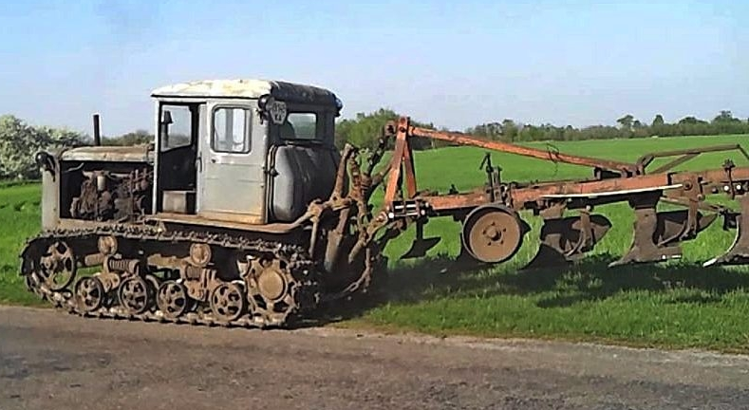
08-235 Т-74 сельскохозяйственный гусеничный трактор общего назначения, тяговое усилие 3 тс, мест 2, рабочий вес 5.8 тн, двигатель СМД-14А 75 лс, 11.5/3.7 км/час, 881000 экз., ХТЗ г. Харьков 1962-1983 г.

Начало выпуска было положено в 1962 году на Харьковском тракторном заводе. Производство машин прекратилось в ноябре 1983 года. За это время изготовитель успел выпустить более 881 000 машин. ДТ 74 выполняет основные сельскохозяйственные задачи: занимается уборкой урожая при помощи прицепной, полунавесной или навесной машины. Уборка урожая производится на большой скорости. Трактором обрабатывается грунт на поле.
Второе направление использования ХТЗ 74 – это работы дорожного, строительного, мелиоративного плана. На агрегате могут перевозиться по бездорожью массивные грузы.

Трактор Т-74: технические характеристики
Трактор Т-74 стал продуктов переработки и модернизации тракторов Т-75 и ДТ-54. Основным назначением машины было производство сельскохозяйственных, транспортных и строительных работ. Поскольку устройство кабины трактора не предполагало наличия особенно комфортных условий для водителя, Т-74 разрабатывался и использовался в регионах с умеренным климатом.

Двигатель
Мощность трактора Т-74 обеспечивалась использованием четырехцилиндрового дизельного силового агрегата рядной конструкции СМД-14А. Интересной в двигателе была камера сгорания вихревого типа. Система охлаждения - водяная. Воздухоочиститель циклонного типа соединялся с отсосной трубой, выходящей в систему выхлопных газов. Механизм очищения был построен на способности разреженной выхлопными газами двигателя атмосферы захватывать и уносить частицы пыли.
Масляный радиатор системы смазки отключается в зимнее время специальным переключателем. Основной двигатель снабжен предпусковым бензиновым мотором ПД-10-М-2 с редуктором одноступенчатой конструкции. Устройство обеспечивает пуск силового агрегата при понижении окружающих температур.
Мощность СМД-14А составляет 75 л.с. при частоте вращения коленчатого вала в номинальном значении 1750 об/мин. Максимальное число оборотов в минуту на холостом ходу равняется 1830 и не превышает это значение. Производитель предусмотрел запас крутящего момента двигателя, равный 15 %.
Диаметр цилиндра двигателя составляет 120 мм, ход поршня равен 140 мм. Рабочий объем всех четырех цилиндров - 6,33 литра. Удельный расход топлива силового агрегата не превышает 195 г/л.с.*ч. Степень сжатия -17. Расход масла двигателя не превышает 3 % от расхода топлива.
Трансмиссия
На тракторах Т-74 устанавливается механическая шестиступенчатая коробка передач, которая управляется с помощью двух рычагов. Некоторые модели оснащаются ходоуменьшителем. Подвеска балансирного типа обеспечивает устойчивость машины.
Рама составлена из двух продольных швеллеров, которые, в свою очередь, соединены передним литым брусом и задней осью. Механизма хода трактора - гусеничная цепь. Для обеспечения безопасности движения и своевременной остановки используются бортовые тормоза. Максимальная скорость передвижения Т-74 - 11,6 км/ч.
Рабочее оборудование и кабина
Трактор Т-74 снабжается раздельно-агрегатной гидронавесной системой с задней навеской и валом отбора мощности. Усилие в гидравлической системе распределяется посредством трехзолотникового распределителя.
Кабина закрытого типа обогревается изнутри. Для удобства водителя устанавливается сиденье с мягкой спинкой. Для обогрева используется теплый воздух от двигателя, который подается внутрь кабины через специальную заслонку. В летнее время заслонку закрывают для отключения отопления. Правое лобовое стекло очищается ручным стеклоочистителем.
Трактор Т-74: габаритные размеры
длина с навесным механизмом в транспортном положении - 4225 мм;
длина без навесного механизма - 3825 мм;
ширина - 1845 мм; высота 2325 мм; продольная база - 1622 мм; ширина колеи - 1435 мм;
дорожный просвет в самом низком месте (болт бугеля для крепления коробки передач) - 280 мм;
удельная металлоемкость - 72 кг/л.с.;
номинальное тяговое усилие - 3 тонны;
эксплуатационный вес заправленного трактора Т-74 - 5770 кг без противовеса;
удельное давление на грунт - 0,42 кг/см2.
Продукт Харьковского тракторного завода оказался весьма востребованным и производился в 5 модификациях:
- Т-74-С1 – оснащался раздельно-агрегатной гидравлической системой, 3 выносными и основным гидроцилиндрами и механизмом навески;
- Т-74-С9 – получил те же свойства, что Т-74-С1, но не имел механизма навески, выносных и основного цилиндров;
- Т-74-С4 – комплектовался механизмом навески, основным цилиндром и раздельно-агрегатной гидросистемой;
- Т-74-С3 – не имел агрегатов гидросистемы;
- Т-74-С2 – получил те же, что и Т-74-С1 отличия, но без механизма навески и основного цилиндра.
Техническая характеристика трактора Т- 74
Тип трактора | гусеничный, сельскохозяйственный, общего назначения
Номинальное тяговое усилие, т | 3
Габаритные размеры, мм
..ширина | 1845
..высота | 2325
...длина:
..с механизмом для навешивания орудий (в транспортном положении) | 4225
..без механизма для навешивания орудий | 3825
Продольная база (расстояние между осями крайних опорных катков), мм | 1622
Номинальная ширина колеи (расстояние между серединами гусениц), мм | 1435
Дорожный просвет (по болту бугеля для крепления коробки передач), мм | 280
Удельная металлоемкость, кг/л.с. | 72
Вес заправленного трактора без противовеса, кг:
..модификация Т-74-С1 | 5770
..модификация Т-74-С2 | 5520
..модификация Т-74-С3 | 5400
..модификация Т-74-С4 | 5720
..модификация Т-74-С9 | 5500
Вес заправленного трактора с противовесом в модификации Т-74-С4, кг | 5860
Среднее удельное давление на почву (на проекцию опорной поверхности гусеницы), кГ, см2 | 0,42
Расчетные скорости при движении по стерне без учета буксования при номинальном числе оборотов двигателя, км/ч:
..на первой передаче | 4,51
..на второй передаче | 5,32
..на третьей передаче | 6,53
..на четвертой передаче | 8,01
..на пятой передаче | 9,46
..на шестой передаче | 11,6
..при заднем ходе | 5,65
..на первой замедленной ходоуменьшителя | 2,53
Марка двигателя | СМД-14А
Тип двигателя | 4-цилиндровый, четырехтактный дизель с вихрекамерным смесеобразованием и водяным охлаждением
Номинальная мощность при 1700 об/мин, л.с. | 75
Запас крутящего момента, %, не менее | 15
Максимальное число оборотов холостого хода в минуту, не более | 1830
Диаметр цилиндра, мм | 120
Ход поршня, мм | 140
Рабочий объем цилиндров, л | 6,33
Удельный расход топлива двигателя, г/э. л. с. ч. | 195
Минимальное устойчивое число оборотов холостого хода в минуту, не более | 600
Степень сжатия | 17
Порядок работы цилиндров | 1 - 3 - 4 - 2
Направление вращения коленчатого вала (если смотреть с переднего конца коленчатого вала) | Правое
Расход масла в % к расходу топлива (с учетом замены смазки), не более | 3
Топливный насос | Секционный 4-плунжерный, правого вращения
Регулятор | Центробежный всережимный
Масса двигателя, кг | 675
Емкость топливного бака, л | 218
Пуск двигателя | Пусковым двигателем ПД-10М-2 с электростартером
